**bel.ru**

**Неаккуратно закурившего белгородца спасли из горевшего дома**

Сегодня, 10:07ПроисшествияФото: пресс-служба МЧС по Белгородской области

**Пожар произошёл утром 23 ноября в Борисовке. Предполагаемой причиной возникновения огня в региональном управлении МЧС назвали неосторожность при курении.**

В 10:46 23 ноября в службу спасения позвонили из посёлка Борисовка и сообщили, что горит соседский дом. На место выехал дежурный караул пожарной части.

Из горящего дома спасли его хозяина 1983 года рождения. В одной из комнат дома сгорела мебель и вещи, по всему дому закоптились стены и потолок.

Пожарные потушили огонь за 23 минуты. Скорее всего, пожар возник из-за неосторожности при курении.

Ещё один дом горел 23 ноября в селе Котеневка под Старым Осколом. Там сгорела кровля на площади 60 квадратных метров. Подозревают, что дом подожгли. В нём никто не живёт, поэтому пострадавших не было. На тушение огня ушло чуть больше часа.

[**https://bel.ru/news/incident/24-11-2021/neakkuratno-zakurivshego-belgorodtsa-spasli-iz-gorevshego-doma**](https://bel.ru/news/incident/24-11-2021/neakkuratno-zakurivshego-belgorodtsa-spasli-iz-gorevshego-doma)

**Водителя фуры госпитализировали после аварии с КамАЗом в Белгородской области**

Сегодня, 10:46ПроисшествияФото: ИА «Бел.Ру»

**ДТП случилось 23 ноября в Корочанском районе. В больницу с травмами попал 31-летний водитель фуры.**

Авария произошла на 31-м км трассы Белгород — М4 «Дон» — Москва — Воронеж — Ростов-на-Дону — Краснодар — Новороссийск в 17:30. Столкнулись Scania R420 с полуприцепом и КамАЗ с прицепом.

По предварительным данным, водитель фуры не выдержал дистанцию до КамАЗа, который ехал впереди в попутном направлении.

Пострадал в аварии 31-летний мужчина, который управлял Scania. Его госпитализировали.

Напомним, что на этой неделе в ДТП пострадали двое детей. В Борисовке [11-летний велосипедист](https://bel.ru/news/incident/23-11-2021/pod-belgorodom-zhenschina-za-rulyom-inomarki-sbila-11-letnego-velosipedista) попал под колёса Mitsubishi. В Чернянке «Волга» сбила [14-летнего подростка](https://bel.ru/news/incident/22-11-2021/pod-belgorodom-volga-sbila-14-letnego-podrostka).

Кроме этого, 21 ноября случилось смертельное ДТП: Renault Logan съехал в кювет и перевернулся. Погиб 62-летний пассажир иномарки.

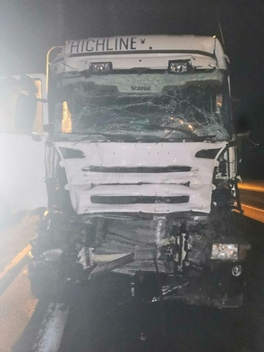

[**https://bel.ru/news/incident/24-11-2021/voditelya-fury-gospitalizirovali-posle-avarii-s-kamazom-v-belgorodskoy-oblasti**](https://bel.ru/news/incident/24-11-2021/voditelya-fury-gospitalizirovali-posle-avarii-s-kamazom-v-belgorodskoy-oblasti)

**В Белгороде пожарные потушили мнимый огонь в Марфо-Мариинском монастыре**

Сегодня, 11:39ПроисшествияФото: Телеграм-канал "Белгород №1"

**Фотографиями о якобы тушении пожара начали делиться белгородцы в соцсетях. В региональном управлении МЧС сообщили, что это были учения.**

Жители Белгорода заметили, что с двух пожарных машин тушат огонь в соборе женского Марфо-Мариинского монастыря.

Тревога оказалась ложной — это были учения МЧС.

[**https://bel.ru/news/incident/24-11-2021/v-belgorode-pozharnye-potushili-mnimyy-ogon-v-marfo-mariinskom-monastyre**](https://bel.ru/news/incident/24-11-2021/v-belgorode-pozharnye-potushili-mnimyy-ogon-v-marfo-mariinskom-monastyre)

**В Белгородской области перевернулся грузовик со свиньями**

Сегодня, 17:00ПроисшествияФото: пресс-служба УМВД по Белгородской области

**ДТП произошло днём 24 ноября на объездной дороге в Старом Осколе. Водитель получил травмы, о числе пострадавших среди животных в УМВД не сообщили.**

По предварительным данным, около двух часов дня на шестом километре Юго-западного обхода города Старый Оскол 39-летний водитель на МАЗе с полуприцепом, в котором находилось около 150 свиней, не справился с управлением и врезался в ограждение.

Грузовик и прицеп опрокинулись. Водитель получил травмы. О судьбе животных не сообщается.

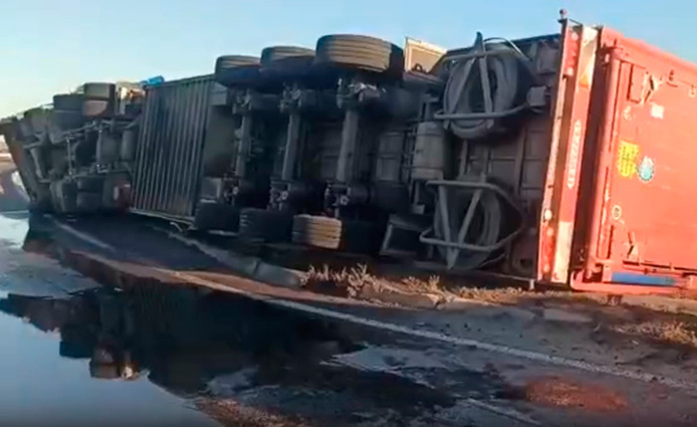

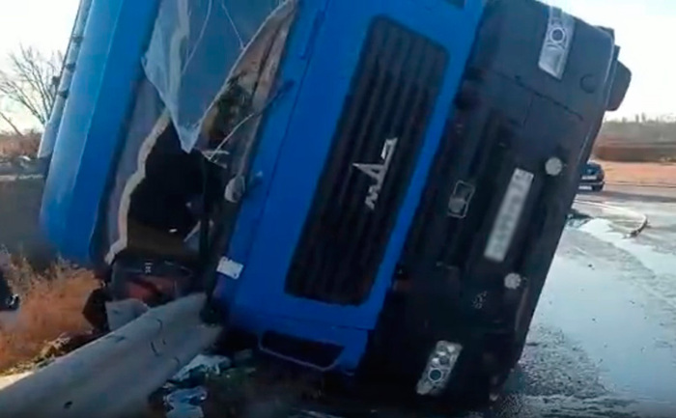

В Старом Осколе перевернулся грузовик со свиньями/ Фото УМВД

[**https://bel.ru/news/incident/24-11-2021/v-belgorodskoy-oblasti-perevernulsya-gruzovik-so-svinyami**](https://bel.ru/news/incident/24-11-2021/v-belgorodskoy-oblasti-perevernulsya-gruzovik-so-svinyami)

**belnovosti.ru**

# Белгородец не потушил сигарету и спалил свой дом

**О пожаре сообщили обеспокоенные соседи мужчины**

В пресс-службе МЧС России по Белгородской области сообщили, что **23 ноября**в **10 часов 46 минут** поступило сообщение о пожаре в посёлке Борисовка.

В службу спасения позвонили обеспокоенные соседи и сообщили, что горит жилой дом. Спасатели выехали на место происшествия и вынесли из горящего помещения **38-летнего**хозяина дома. Огонь был ликвидирован за **23 минуты**. В результате пожара в одной из комнат огнём повреждена мебель и вещи, также закопчены стены и потолок по всей площади дома. Предполагаемая причина пожара — неосторожность при курении.

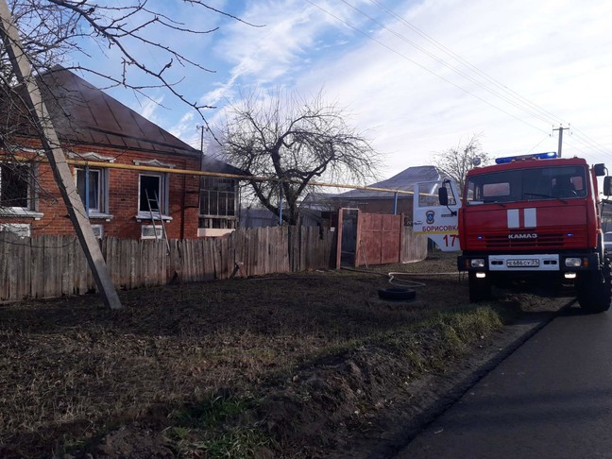Фото: 31.mchs.gov.ru

[**https://www.belnovosti.ru/novosti/107888.html**](https://www.belnovosti.ru/novosti/107888.html)

# В Белгородском монастыре проводят пожарные учения

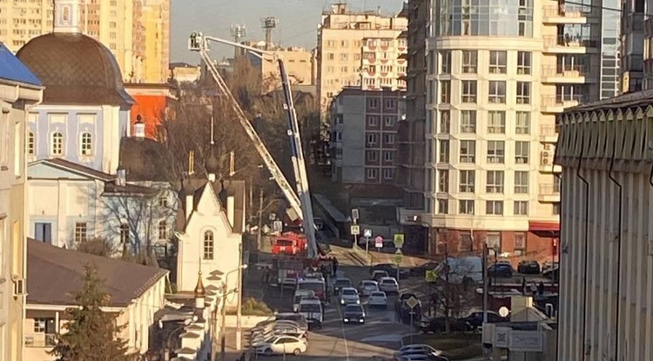Фото: https://t.me/belgorod01

**Об этом сообщили в социальных сетях**

В телеграм-канале «**Белгород №1**» опубликовали кадры, на которых пожарные тушат задымления на территории Марфо-Мариинского монастыря на улице **Пушкина**. В пресс-службе регионального**МЧС** рассказали, что это не ЧП, а штатные пожарные учения.

[**https://www.belnovosti.ru/novosti/107896.html**](https://www.belnovosti.ru/novosti/107896.html)

# Ночью в Белгородской области похолодает до 9 градусов мороза

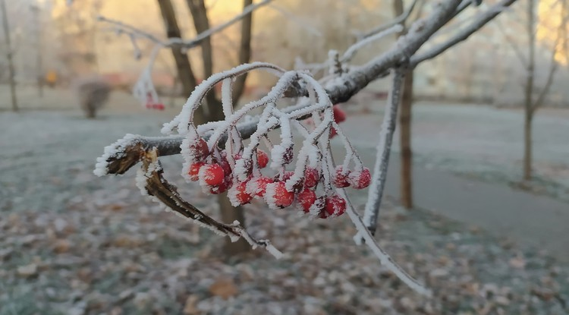Фото: Александра Склярова

**В четверг, 25 ноября осадков в регионе не ожидается**

По прогнозам синоптиков, в четверг в Белгородской области будет облачно с прояснениями, без осадков. Ветер юго-западный **8–13** м/с.

Днём температура воздуха от **4**˚мороза до **+1**˚ тепла. Ночью от **4**˚ до **9**˚ мороза.

В Белгороде днём от **+1˚** до **+3˚** тепла, ночью от **4˚** до **7**˚ мороза. Ветер южный **2–4** м/с.

[**https://www.belnovosti.ru/novosti/107900.html**](https://www.belnovosti.ru/novosti/107900.html)

# Фура со 150 свиньями опрокинулась на трассе в Белгородской области

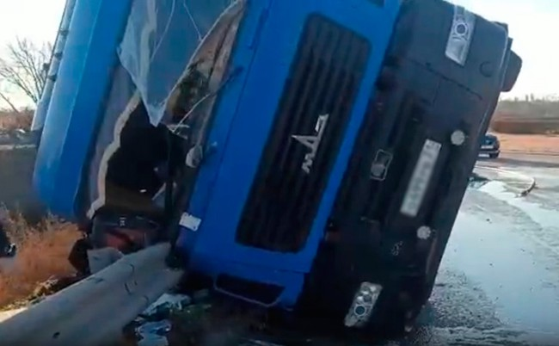

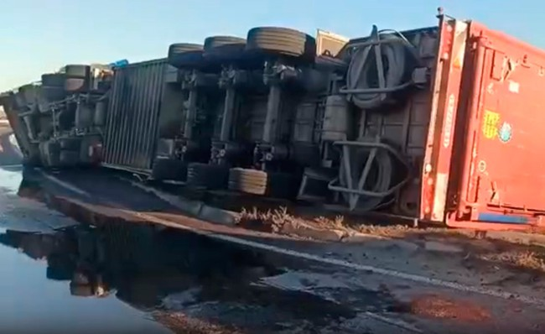

Фото: 31.мвд.рф

**ДТП произошло 24 ноября**

В пресс-службе УМВД по Белгородской области сообщили, что ДТП произошло днём на шестом километре автодороги «Юго-западный обход города Старый Оскол». **39-летний**водитель грузовика «МАЗ» в составе полуприцепа, перевозил около **150 свиней**.

Водитель не учёл дорожные условия и превысил скорость, в результате не справился с управлением и совершил наезд на дорожное ограждение, с последующим опрокидыванием транспортного средства. В результате аварии водитель автомобиля получил телесные повреждения.

[**https://www.belnovosti.ru/novosti/107909.html**](https://www.belnovosti.ru/novosti/107909.html)

**bel.kp.ru**

**В Белгородской области из огня вытащили 38-летнего мужчину**

Причиной пожара в селе Борисовка стала неосторожность при курении

Курение в помещении, особенно в нетрезвом виде, опасно для жизни!

Накануне в 10:46 стало известно о пожаре в поселке Борисовка. В службу спасения позвонили обеспокоенные соседи и сообщили, что горит жилой дом.

В результате пожара в одной из комнат огонь повредил мебель и вещи на площади 24 квадратных метров, закоптились стены и потолок по всей площади дома.

Личный состав дежурного караула пожарно-спасательной части № 17 из горящего помещения вытащил собственника дома 1983 года рождения. Предполагаемая причина пожара - неосторожность при курении. Для ликвидации возгорания огнеборцам потребовалось 23 минуты.

Специалисты Главного управления МЧС России по Белгородской области еще раз напоминают: курение в помещении, особенно в нетрезвом виде, опасно для жизни!

Для того, чтобы избежать трагедии, соблюдайте элементарные правила пожарной безопасности при курении: - не курите вблизи легковоспламеняющихся и горючих жидкостей; - курите только в специально отведенных для этого местах; - обязательно убедитесь, что выброшенные спичка и окурок не только не горят, но и не тлеют.

[**https://www.bel.kp.ru/online/news/4528814/**](https://www.bel.kp.ru/online/news/4528814/)

**Под Белгородом столкнулись два большегруза**

Водитель одного из них пострадал

ДТП произошло во вторник, 23 ноября, в половине шестого вечера в Корочанском районе на 31-м километре трассы «Белгород - М4 «Дон» - Москва - Воронеж - Ростов-на-Дону -Краснодар - Новороссийск». По предварительным данным, 31-летний водитель «Скании» с полуприцепом не выбрал безопасную дистанцию до двигавшегося впереди в попутном направлении «КамАЗа» с прицепом под управлением 32-летнего водителя и столкнулся с ним.

В пресс-службе УМВД России по Белгородской области сообщили, что водитель «Скании» пострадал. Его госпитализировали.

[**https://www.bel.kp.ru/online/news/4528348/**](https://www.bel.kp.ru/online/news/4528348/)

**Ночью в Белгородской области ожидается девятиградусный мороз**

Днем – до четырех градусов тепла

В Белгородской области ожидается морозная погода.

Ночные морозы в Белгородской области крепчают. По данным местных синоптиков, в четверг, 25 ноября, в регионе ожидается переменная облачность, без существенных осадков. Ночью будет -4…-9 градусов. Днем обещают -1…+4 градуса.

В областном центре ночью ожидается -4…-6 градусов. Днем столбики термометров поднимутся до отметки +1…+3 градуса.

Ветер завтра будет дуть юго-западный. Его порывы достигнут восьми-тринадцати метров в секунду.

В МЧС напоминают жителям региона, что при использовании обогревателей необходимо не забывать отключать их, выходя из дома. Водителей просят соблюдать правила и позаботиться о техническом состоянии автомобиля: «переобуть» машины, перед поездкой проверять состояние стеклоочистителей и световых приборов.

[**https://www.bel.kp.ru/online/news/4528992/**](https://www.bel.kp.ru/online/news/4528992/)

**Под Старым Осколом перевернулся грузовик со свиньями**

Водитель пострадал

ДТП произошло в среду, 24 ноября, около двух часов дня на шестом километре дороги «Юго-западный обход города Старый Оскол». По предварительным данным, 39-летний водитель грузовика «МАЗ» с полуприцепом, перевозивший около 150 свиней, не выбрал безопасную скорость и не справился с управлением. Автомобиль наехал на дорожное ограждение, а затем перевернулся.

В пресс-службе Управления МВД России по Белгородской области сообщили, что находившийся за рулем мужчина пострадал. Об участи животных ничего не сообщается.

[**https://www.bel.kp.ru/online/news/4529203/**](https://www.bel.kp.ru/online/news/4529203/)

**bel.aif.ru**

# Белгородцев обеспокоил дым в Марфо-Мариинском монастыре

[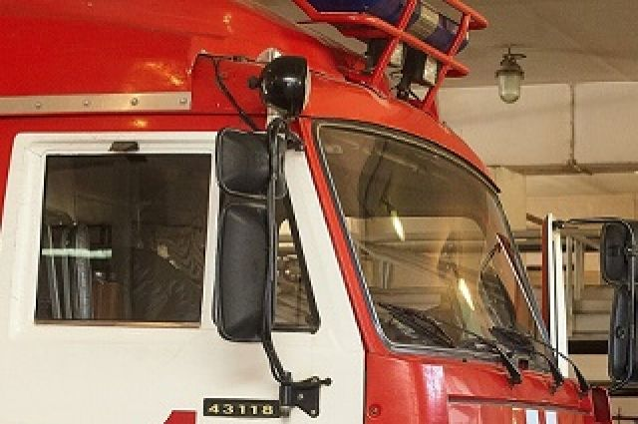](https://aif-s3.aif.ru/images/025/862/a55e9d839f765bcc6ed8cac099f7e0aa.jpg)

[АиФ](https://aif.ru/)

Белгород , 24 ноября - АиФ Белгород.

В Белгороде произошло задымление в Марфо-Мариинском монастыре на улице Пушкина, сообщают очевидцы в соцсетях.

Спасатели с помощью пожарной лестницы заливают собор водой. Редакция обратилась в пресс-службу регионального МЧС за комментарием. Там сообщили, что в храме проходят пожарно-практические учения.

[**https://bel.aif.ru/incidents/chp/belgorodcy\_uvideli\_dym\_v\_marfo-mariinskom\_monastyre**](https://bel.aif.ru/incidents/chp/belgorodcy_uvideli_dym_v_marfo-mariinskom_monastyre)

**belgorodtv.ru**

# В Белгородской области изъяли и уничтожили 60 боеприпасов времен Великой Отечественной войны

[24.11.2021](http://belgorodtv.ru/?m=202111)

В регионе изъяли и уничтожили 60 боеприпасов времен Великой Отечественной войны. Об этом сообщила пресс-служба регионального МЧС.

За прошедшие сутки взрывотехники обезвредили и ликвидировали 60 боеприпасов прошедшей войны. В Белгороде недалеко от улицы Разуменская, во время прогулки очевидец нашёл металлические предметы, напоминающие боеприпасы. Место обнаружения было обследовано взрывотехниками. Было обнаружены три миномётные мины.

В селе Ястребово Белгородского района во время проведения сельскохозяйственных работ в поле тракторист наткнулся на предметы, сильно напоминающие боеприпасы и сообщил в МЧС. К месту происшествия незамедлительно выехали взрывотехники поисково-спасательной службы Белгородской области, которые извлекли из земли 55 артиллерийских снарядов. В селе Дальняя Игуменка Корочанского района собственником земельного участка во время проведения земляных работ была обнаружена минометная мина. В хуторе Жданово Яковлевского городского округа при демонтаже полов в здании котельной рабочий нашёл минометную мину.

Весь найденный взрывоопасный груз сапёрами был доставлен на специализированный полигон и уничтожен с соблюдением всех мер безопасности.

**[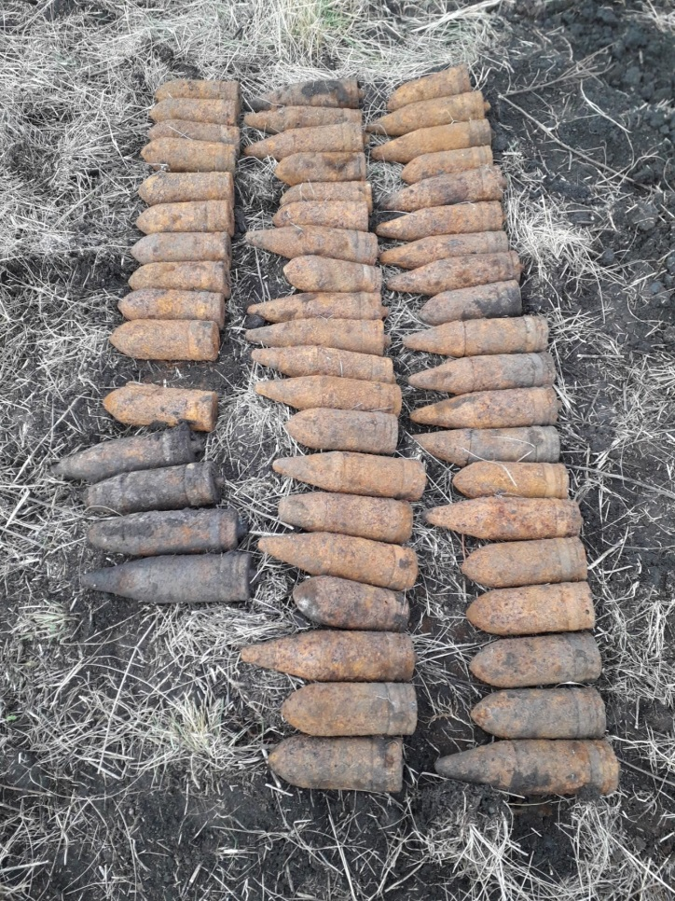](http://belgorodtv.ru/wp-content/uploads/2021/11/111-1.jpg)**

Фото: ГУ МЧС Росии по Белгородской области.

[**http://belgorodtv.ru/?p=221748**](http://belgorodtv.ru/?p=221748)

**belgorod.bezformata.com**

# Неосторожное обращение огнём стало причиной пожара

[[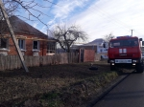](https://31.mchs.gov.ru/uploads/resize_cache/news/2021-11-24/neostorozhnoe-obrashchenie-ognem-stalo-prichinoy-pozhara_1637736641466428606__2000x2000.jpg)](https://31.mchs.gov.ru/uploads/resize_cache/news/2021-11-24/neostorozhnoe-obrashchenie-ognem-stalo-prichinoy-pozhara_1637736641466428606__2000x2000.jpg)

Фото: [31.mchs.gov.ru](https://31.mchs.gov.ru/)

[Скачать оригинал](https://31.mchs.gov.ru/uploads/resize_cache/news/2021-11-24/neostorozhnoe-obrashchenie-ognem-stalo-prichinoy-pozhara_1637736641466428606__2000x2000.jpg)

Как правило, пожары в жилых домах возникают в результате неосторожного обращения с огнём (курение, использование фейерверков, бенгальских огней, применение паяльных ламп), нарушения правил пожарной безопасности при эксплуатации электрооборудования, отопительных и электронагревательных приборов. Одна из самых распространенных причин [пожаров](https://belgorod.bezformata.com/word/pozhara/2458/) - неосторожное обращение с огнем при курении. Открытый огонь в виде тлеющей сигареты способен воспламенить горючий материал. Очень опасно курить в постели, курящий засыпает, сигарета падает на постельные принадлежности и происходит возгорание.

За минувшие сутки произошло два пожара, оба в жилых домах.

Так, 23 ноября в 10 часов 46 минут поступило сообщение о пожаре в поселке Борисовка. В службу спасения позвонили обеспокоенные соседи и сообщили, что горит жилой дом. В результате пожара в одной из комнат огнём повреждена мебель и вещи на площади 24 квадратных метров, закопчены стены и потолок по всей площади дома. Личным составом дежурного караула пожарно-спасательной части № 17 из горящего помещения спасен собственник дома 1983 года рождения. Предполагаемая причина пожара - неосторожность при курении. 23 минуты потребовалось огнеборцам для ликвидации пожара.

  Вечером, в 20 часов 42 минуты поступило сообщение о пожаре в селе [Котеневка](https://belgorod.bezformata.com/word/kotenyovka/1512556/" \o "Котеневка) Старооскольского городского округа. Произошел пожар в неэксплуатируемом жилом доме. В результате происшествия огонь повредил кровлю на площади 60 квадратных метров. Предполагаемая причина пожара - поджог. Пожар был ликвидирован в 21 час 45 минут дежурным караулом пожарно-спасательной части № 7 и добровольной пожарной дружиной села Котеневка.

Специалисты Главного управление МЧС России по Белгородской области еще раз напоминают: курение в помещении, особенно в нетрезвом виде, опасно для жизни!

Для того, чтобы избежать трагедии, соблюдайте элементарные правила пожарной безопасности при курении:

- не курите вблизи легковоспламеняющихся и горючих жидкостей;

- курите только в специально отведенных для этого местах;

- обязательно убедитесь, что выброшенные спичка и окурок не только не горят, но и не тлеют.

            В информации за минувшие сутки указаны предполагаемые причины пожаров. В соответствии со ст.144 «[Порядок рассмотрения сообщения о преступлении](https://belgorod.bezformata.com/word/poryadok-rassmotreniya-soobsheniya-o-prestuplenii/340450/)» Уголовно-процессуального кодекса РФ от 18.12.2001г. органы дознания вправе продлить рассмотрение причин пожара до 10 суток.

[**https://belgorod.bezformata.com/listnews/ognyom-stalo-prichinoy-pozhara/99867524/**](https://belgorod.bezformata.com/listnews/ognyom-stalo-prichinoy-pozhara/99867524/)

# В регионе прошел муниципальный этап Всероссийской олимпиады школьников по ОБЖ

[[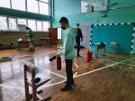](https://31.mchs.gov.ru/uploads/resize_cache/news/2021-11-24/v-regione-proshel-municipalnyy-etap-vserossiyskoy-olimpiady-shkolnikov-po-obzh_1637734569607304152__2000x2000.jpg)](https://31.mchs.gov.ru/uploads/resize_cache/news/2021-11-24/v-regione-proshel-municipalnyy-etap-vserossiyskoy-olimpiady-shkolnikov-po-obzh_1637734569607304152__2000x2000.jpg)

[[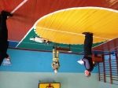](https://31.mchs.gov.ru/uploads/resize_cache/news/2021-11-24/v-regione-proshel-municipalnyy-etap-vserossiyskoy-olimpiady-shkolnikov-po-obzh_1637734493714742529__2000x2000.jpg)](https://31.mchs.gov.ru/uploads/resize_cache/news/2021-11-24/v-regione-proshel-municipalnyy-etap-vserossiyskoy-olimpiady-shkolnikov-po-obzh_1637734493714742529__2000x2000.jpg)

[[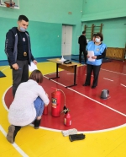](https://31.mchs.gov.ru/uploads/news/2021-11-24/v-regione-proshel-municipalnyy-etap-vserossiyskoy-olimpiady-shkolnikov-po-obzh_16377344931368778101.jpg)](https://31.mchs.gov.ru/uploads/news/2021-11-24/v-regione-proshel-municipalnyy-etap-vserossiyskoy-olimpiady-shkolnikov-po-obzh_16377344931368778101.jpg)

[[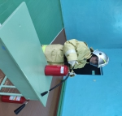](https://31.mchs.gov.ru/uploads/news/2021-11-24/v-regione-proshel-municipalnyy-etap-vserossiyskoy-olimpiady-shkolnikov-po-obzh_16377344931412479658.jpg)](https://31.mchs.gov.ru/uploads/news/2021-11-24/v-regione-proshel-municipalnyy-etap-vserossiyskoy-olimpiady-shkolnikov-po-obzh_16377344931412479658.jpg)

[[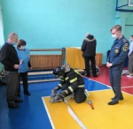](https://31.mchs.gov.ru/uploads/resize_cache/news/2021-11-24/v-regione-proshel-municipalnyy-etap-vserossiyskoy-olimpiady-shkolnikov-po-obzh_16377344921230686626__2000x2000.jpg)](https://31.mchs.gov.ru/uploads/resize_cache/news/2021-11-24/v-regione-proshel-municipalnyy-etap-vserossiyskoy-olimpiady-shkolnikov-po-obzh_16377344921230686626__2000x2000.jpg)

[[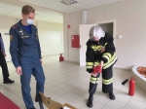](https://31.mchs.gov.ru/uploads/resize_cache/news/2021-11-24/v-regione-proshel-municipalnyy-etap-vserossiyskoy-olimpiady-shkolnikov-po-obzh_1637734492252567463__2000x2000.jpg)](https://31.mchs.gov.ru/uploads/resize_cache/news/2021-11-24/v-regione-proshel-municipalnyy-etap-vserossiyskoy-olimpiady-shkolnikov-po-obzh_1637734492252567463__2000x2000.jpg)

[[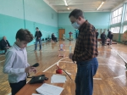](https://31.mchs.gov.ru/uploads/news/2021-11-24/v-regione-proshel-municipalnyy-etap-vserossiyskoy-olimpiady-shkolnikov-po-obzh_1637734492213850005.jpg)](https://31.mchs.gov.ru/uploads/news/2021-11-24/v-regione-proshel-municipalnyy-etap-vserossiyskoy-olimpiady-shkolnikov-po-obzh_1637734492213850005.jpg)

[[](https://31.mchs.gov.ru/uploads/resize_cache/news/2021-11-24/v-regione-proshel-municipalnyy-etap-vserossiyskoy-olimpiady-shkolnikov-po-obzh_1637734492553330171__2000x2000.jpg)](https://31.mchs.gov.ru/uploads/resize_cache/news/2021-11-24/v-regione-proshel-municipalnyy-etap-vserossiyskoy-olimpiady-shkolnikov-po-obzh_1637734492553330171__2000x2000.jpg)

[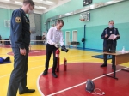](https://31.mchs.gov.ru/uploads/news/2021-11-24/v-regione-proshel-municipalnyy-etap-vserossiyskoy-olimpiady-shkolnikov-po-obzh_1637734492808740017.jpg)[[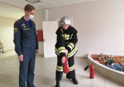](https://31.mchs.gov.ru/uploads/resize_cache/news/2021-11-24/v-regione-proshel-municipalnyy-etap-vserossiyskoy-olimpiady-shkolnikov-po-obzh_163773449212635245__2000x2000.jpg)](https://31.mchs.gov.ru/uploads/resize_cache/news/2021-11-24/v-regione-proshel-municipalnyy-etap-vserossiyskoy-olimpiady-shkolnikov-po-obzh_163773449212635245__2000x2000.jpg)

Фото: [31.mchs.gov.ru](https://31.mchs.gov.ru/)

[Скачать оригинал](https://31.mchs.gov.ru/uploads/resize_cache/news/2021-11-24/v-regione-proshel-municipalnyy-etap-vserossiyskoy-olimpiady-shkolnikov-po-obzh_1637734569607304152__2000x2000.jpg)

В Белгородской области стартовала Всероссийская олимпиада школьников по программе курса «[Основы безопасности жизнедеятельности](https://belgorod.bezformata.com/word/osnovi-bezopasnosti-zhiznedeyatelnosti/165103/)». На минувшей неделе в 22 городских округах и районах региона прошел муниципальный этап [олимпиады](https://belgorod.bezformata.com/word/olimpiad/9172/).

Все участники были разделены на три возрастные группы: младшую, объединяющую учащихся 7-8 классов, среднюю, включающую учеников 9 классов, и старшую, в которой были представлены учащиеся 10-11 классов. Участники всех возрастных групп в течение двух дней отвечали на вопросы теоретического и выполняли задания практического туров. Муниципальный этап был проведен в соответствии с действующими санитарно-эпидемиологическими требованиями в условиях распространения новой коронавирусной инфекции.

Так, например, для школьников Белгородского района соревнования прошли на базе Майской гимназии - здесь собрались представители из всех школ муниципального образования, чтобы продемонстрировать свои знания по [ОБЖ](https://belgorod.bezformata.com/word/obzh/597/).

Во время теоретического тура участники письменно отвечали на вопросы о том, как следует себя вести в случае возникновения чрезвычайной ситуации и что необходимо делать, если случился пожар.

Навыки по оказанию первой медицинской помощи, ликвидации условного очага возгорания первичными средствами пожаротушения, надеванию боевой одежды и снаряжения пожарного, развертыванию рукавной линии мальчишки и девчонки демонстрировали уже во время практического тура.

Олимпиада по основам безопасности жизнедеятельности проходит ежегодно. Ее основная цель - проверить физическую подготовку школьников, их теоретические знания и практические навыки по действиям в чрезвычайных ситуациях. Ребята с удовольствием принимают участие в олимпиаде и со всеми заданиями каждый раз справляются на «отлично».

Всего же в этом году в муниципальном этапе приняли участие около 1500 школьников. Его победители в дальнейшем поборются за звание лучшего в региональном этапе олимпиады.

[**https://belgorod.bezformata.com/listnews/etap-vserossiyskoy-olimpiadi-shkolnikov/99867548/**](https://belgorod.bezformata.com/listnews/etap-vserossiyskoy-olimpiadi-shkolnikov/99867548/)

# 60 боеприпасов времен Великой Отечественной войны изъяли и уничтожили в регионе

[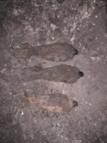](https://31.mchs.gov.ru/uploads/resize_cache/news/2021-11-24/60-boepripasov-vremen-velikoy-otechestvennoy-voyny-izyali-i-unichtozhili-v-regione_16377463991424013864__2000x2000.jpg)[[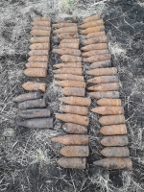](https://31.mchs.gov.ru/uploads/resize_cache/news/2021-11-24/60-boepripasov-vremen-velikoy-otechestvennoy-voyny-izyali-i-unichtozhili-v-regione_1637744212465633084__2000x2000.jpg)](https://31.mchs.gov.ru/uploads/resize_cache/news/2021-11-24/60-boepripasov-vremen-velikoy-otechestvennoy-voyny-izyali-i-unichtozhili-v-regione_1637744212465633084__2000x2000.jpg)

[[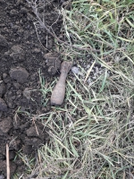](https://31.mchs.gov.ru/uploads/resize_cache/news/2021-11-24/60-boepripasov-vremen-velikoy-otechestvennoy-voyny-izyali-i-unichtozhili-v-regione_1637746419127881806__2000x2000.jpg)](https://31.mchs.gov.ru/uploads/resize_cache/news/2021-11-24/60-boepripasov-vremen-velikoy-otechestvennoy-voyny-izyali-i-unichtozhili-v-regione_1637746419127881806__2000x2000.jpg)

Фото: [31.mchs.gov.ru](https://31.mchs.gov.ru/)

[Скачать оригинал](https://31.mchs.gov.ru/uploads/resize_cache/news/2021-11-24/60-boepripasov-vremen-velikoy-otechestvennoy-voyny-izyali-i-unichtozhili-v-regione_1637744212465633084__2000x2000.jpg)

Почти каждый день в Службу спасения поступают звонки о находке взрывоопасных предметов времен Великой Отечественной войны. И это неудивительно, ведь на территории области прошли ожесточенные сражения, такие как Курская битва и танковое сражение под Прохоровкой.

Только за прошедшие сутки взрывотехники обезвредили и ликвидировали 60 боеприпасов прошедшей войны.

  В селе Ястребово Белгородского района во время проведения сельскохозяйственных работ в поле тракторист наткнулся на предметы, сильно напоминающие боеприпасы, об этом они незамедлительно сообщили в Службу спасения – 112. К месту происшествия незамедлительно выехали взрывотехники поисково-спасательной службы Белгородской области, которые извлекли из земли 55 артиллерийских снарядов.

В городе Белгород недалеко от улицы Разуменская, в районе промзоны, во время прогулки очевидец нашёл металлические предметы, напоминающие боеприпасы. Место обнаружения было обследовано [взрывотехниками](https://belgorod.bezformata.com/word/vzrivotehniki/134192/). В ходе обследования территории взрывотехники обнаружили 3 миномётные мины.

Чуть позже, в селе Дальняя Игуменка Корочанского района собственником земельного участка во время проведения земляных работ была обнаружена минометная мина 50 мм, а в хуторе Жданово Яковлевского городского округа при демонтаже полов в здании котельной рабочий нашёл минометную мину 81 мм.

Весь найденный взрывоопасный груз сапёрами был доставлен на специализированный полигон и уничтожен с соблюдением всех мер безопасности.

Главное управление МЧС России по Белгородской области напоминает в случае обнаружения [взрывоопасного](https://belgorod.bezformata.com/word/vzrivoopasnij/14534/) предмета необходимо:

- немедленно сообщить об опасной находке в Службу спасения по телефону – «[112](https://belgorod.bezformata.com/word/112/104016/)» или в полицию – «[102](https://belgorod.bezformata.com/word/102/155771/)»;

- при производстве земляных или других работ - остановить работу;

- хорошо запомнить место обнаружения предмета;

- установить предупредительные знаки или использовать различные подручные

материалы - жерди, колья, верёвки, куски материи, камни, грунт и т.п.

При обнаружении взрывоопасного предмета категорически запрещается предпринимать любые действия с ними. Этим вы сохраните свою жизнь и поможете предотвратить несчастный случай.

[**https://belgorod.bezformata.com/listnews/boepripasov-vremen-velikoy-otechestvennoy/99879071/**](https://belgorod.bezformata.com/listnews/boepripasov-vremen-velikoy-otechestvennoy/99879071/)

# О погоде в рeгионе на завтра

[[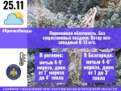](https://31.mchs.gov.ru/uploads/resize_cache/news/2021-11-24/o-pogode-v-regione-na-zavtra_16377539071121208554__2000x2000.jpg)](https://31.mchs.gov.ru/uploads/resize_cache/news/2021-11-24/o-pogode-v-regione-na-zavtra_16377539071121208554__2000x2000.jpg)

Фото: [31.mchs.gov.ru](https://31.mchs.gov.ru/)

[Скачать оригинал](https://31.mchs.gov.ru/uploads/resize_cache/news/2021-11-24/o-pogode-v-regione-na-zavtra_16377539071121208554__2000x2000.jpg)

По данным белгородских синоптиков, завтра, 25 ноября на территории региона ожидается переменная облачность. Без существенных осадков. Ветер юго-западный 8-13 м/с. Температура воздуха ночью 4-9˚ мороза, днем от 1˚ мороза до 4˚ тепла.

В Белгороде ночью 4-6˚ мороза, днем от 1 до 3˚ тепла.

Главное управление МЧС России по Белгородской области рекомендует жителям региона соблюдать правила эксплуатации электрических [приборов](https://belgorod.bezformata.com/word/priborov/4971/) и отопительных печей. Используя обогреватели, помните, что большое количество пожаров, которые случаются в быту происходят из-за перегрузки электросетей при эксплуатации обогревательных приборов. Поэтому, выходя из дома, не забывайте о необходимости отключения электроприборов из сети.

Водителям специалисты напоминают, что в связи с заморозками пришло время позаботиться о техническом состоянии своего автомобиля: смените летнюю резину на зимнюю, проверьте состояние стеклоочистителей и световых приборов. На дороге строго соблюдайте правила дорожного движения, с осторожностью управляйте транспортным средством, соблюдая скоростной режим и дистанцию.

**В случае чрезвычайного происшествия звоните по телефону Единой службы спасения "**[**112**](https://belgorod.bezformata.com/word/112/104016/)**" или "**[**101**](https://belgorod.bezformata.com/word/101/856245/)**", Единый телефон доверия Главного Управления МЧС России по Белгородской области – (84722) 39-99-99.**

[**https://belgorod.bezformata.com/listnews/o-pogode-v-regione-na-zavtra/99886320/**](https://belgorod.bezformata.com/listnews/o-pogode-v-regione-na-zavtra/99886320/)

# Соблюдайте правила пожарной безопасности при курении

[[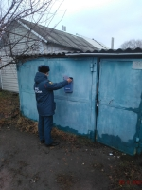](https://31.mchs.gov.ru/uploads/resize_cache/news/2021-11-24/soblyudayte-pravila-pozharnoy-bezopasnosti-pri-kurenii_1637752774874683526__2000x2000.jpg)](https://31.mchs.gov.ru/uploads/resize_cache/news/2021-11-24/soblyudayte-pravila-pozharnoy-bezopasnosti-pri-kurenii_1637752774874683526__2000x2000.jpg)

Фото: [31.mchs.gov.ru](https://31.mchs.gov.ru/)

[Скачать оригинал](https://31.mchs.gov.ru/uploads/resize_cache/news/2021-11-24/soblyudayte-pravila-pozharnoy-bezopasnosti-pri-kurenii_1637752774874683526__2000x2000.jpg)

Нарушения правил безопасности при [курении](https://belgorod.bezformata.com/word/kureniya/15682/) на сегодняшний день, одна из самых распространенных причин возникновения пожара. Вредная привычка становиться по-настоящему опасной, когда вступает в союз с банальной невнимательностью. Независимо от того, где находиться человек, [выбрасывая](https://belgorod.bezformata.com/word/vibrasivaya/94559/) тлеющий окурок, следует всегда учитывать возможность потенциального возгорания, которое впоследствии бывает очень сложно потушить.

Помимо очевидной угрозы жизни и здоровью, а так же порчи собственного имущества, нарушение правил безопасности может нанести огромный вред окружающей природе, если остатки сигареты попадут в сухую траву или кучу мусора. Человеческий фактор в этом случае играет решающую роль, и только от личной ответственности зависит количество подобных происшествий.

В ходе ежедневных профилактических рейдов, сотрудники управления государственного пожарного надзора, Главного управления МЧС России по Белгородской области, помогают жителям нашего региона оставаться бдительными и повышать уровень личной ответственности. Так, накануне в городе Новый Оскол, инспекторы провели беседу с населением на тему пожарной безопасности, обратив особое внимание на вопросы связанные с мерами предосторожности при курении. Необходимо правильно утилизировать тлеющие сигареты, чтобы избежать возможного возгорания и угрозы дальнейшего распространения пламени. Соблюдая простые требования, можно не только обезопасить себя и своих близких, но и свести количество таких пожаров к минимуму.

Для закрепления полученной информации, сотрудники МЧС раздали местным жителям памятки по пожарной безопасности, где безопасному курению уделили особое внимание:

- соблюдайте правила безопасности при курении, курите только в специально отведенных местах;

- не курите на заправках и рядом с местами потенциального скопления газа;

- курение в постели может привести к возникновению беды, не курите сигареты при плохом самочувствии и состоянии алкогольного опьянения;

- не выбрасывайте тлеющие окурки в сухую траву и легковоспламеняющейся мусор;

- во время управления автомобилем, не выбрасывайте тлеющую сигарету в окно, имейте в салоне автомобиля закрытую пепельницу из огнеупорного материала.

**Если вы стали свидетели пожароопасной ситуации немедленно позвоните по номеру телефона «**[**112**](https://belgorod.bezformata.com/word/112/104016/)**» или «**[**101**](https://belgorod.bezformata.com/word/101/856245/)**».**

[**https://belgorod.bezformata.com/listnews/pozharnoy-bezopasnosti-pri-kurenii/99886341/**](https://belgorod.bezformata.com/listnews/pozharnoy-bezopasnosti-pri-kurenii/99886341/)

# Сотрудники ГИМС напоминают любителям активного отдыха, о правилах безопасности в период холодов

[[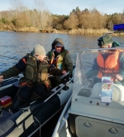](https://31.mchs.gov.ru/uploads/resize_cache/news/2021-11-24/sotrudniki-gims-napominayut-lyubitelyam-aktivnogo-otdyha-o-pravilah-bezopasnosti-v-period-holodov_1637751756126421972__2000x2000.jpg)](https://31.mchs.gov.ru/uploads/resize_cache/news/2021-11-24/sotrudniki-gims-napominayut-lyubitelyam-aktivnogo-otdyha-o-pravilah-bezopasnosti-v-period-holodov_1637751756126421972__2000x2000.jpg)

Фото: [31.mchs.gov.ru](https://31.mchs.gov.ru/)

[Скачать оригинал](https://31.mchs.gov.ru/uploads/resize_cache/news/2021-11-24/sotrudniki-gims-napominayut-lyubitelyam-aktivnogo-otdyha-o-pravilah-bezopasnosti-v-period-holodov_1637751756126421972__2000x2000.jpg)

Берега рек и озер Белгородской области являются [излюбленным](https://belgorod.bezformata.com/word/izlyublennoe/15727/) местом для проведения [досуга](https://belgorod.bezformata.com/word/dosuga/14751/) на природе, любителями активного отдыха. В теплое время года местные пляжи буквально переполнены желающими, искупаться, поплавать на водном транспорте и просто весело провести время в компании близких друзей и родных. С наступлением холодов отдыхающих стало меньше, однако даже при минусовой температуре, местные рыбаки и владельцы водного транспорта все еще пытаются угнаться за возможностью насладиться любимым хобби, до того момента, пока поверхность воды не покроется льдом.

С приближающейся зимой, в силу вступают новые правила безопасности, которые обязательно нужно учитывать, организуя свой досуг в холодное время года. Местным жителям необходимо не только внимательнее относиться к подготовке и организации своего выезда на природу, но и обеспечить себя предметами и средствами первой необходимости, на случай возникновения чрезвычайной ситуации. Угроза жизни и здоровью в период заморозков существенно повышается, а значит каждому, кто решил продолжить проводить выходные на местных водоемах, необходимо быть особенно осторожными.

Об этом и многом другом жителям нашего региона ежедневно рассказывают сотрудники государственной инспекции по маломерным судам, Главного управления МЧС России по Белгородской области. В ходе профилактических рейдов они беседуют с рыбаками и водителями водного транспорта, напоминая им основные правила безопасности и поведения на воде. Проверяя необходимые документы и общее состояние человека, инспекторы рекомендуют ответственно подойти к вопросам подготовки своего досуга, обращая внимание на наличие средств первой помощи, спасательного оборудования, и технического состояния плавсредств. В конце беседы отдыхающим раздали специальные памятки с важными мерами предосторожности, которые обязательно нужно учитывать, выезжая на природу:

- соблюдайте правила безопасности и поведения на воде, внимательно следите за изменениями климатической обстановки;

- в случае ухудшения погодных условий, обильного количества осадков или штормового предупреждения немедленно покиньте место отдыха;

- своевременно проводите техническое обслуживание своего имущества, убедитесь в работоспособности водного транспорта, заранее проведите профессиональный ремонт;

- возьмите с собой средства и предметы первой необходимости (аптечка первой помощи, спасательный жилет, теплая одежда, средства оповещения о своем местоположении, фонарь);

- перед выездом на природу сообщите о своем местоположении родных и близких людям, постоянно поддерживайте с ними связь.

**Если вы стали свидетелем происшествия на воде, немедленно сообщите по номеру телефона «**[**112**](https://belgorod.bezformata.com/word/112/104016/)**» или «**[**101**](https://belgorod.bezformata.com/word/101/856245/)**».**

[**https://belgorod.bezformata.com/listnews/lyubitelyam-aktivnogo-otdiha-o-pravilah/99886352/**](https://belgorod.bezformata.com/listnews/lyubitelyam-aktivnogo-otdiha-o-pravilah/99886352/)

**mchsrf.ru**

В регионе прошел муниципальный этап Всероссийской олимпиады школьников по ОБЖ

В Белгородской области стартовала Всероссийская олимпиада школьников по программе курса «Основы безопасности жизнедеятельности». На минувшей неделе в 22 городских округах и районах региона прошел муниципальный этап олимпиады.

Все участники были разделены на три возрастные группы: младшую, объединяющую учащихся 7-8 классов, среднюю, включающую учеников 9 классов, и старшую, в которой были представлены учащиеся 10-11 классов. Участники всех возрастных групп в течение двух дней отвечали на вопросы теоретического и выполняли задания практического туров. Муниципальный этап был проведен в соответствии с действующими санитарно-эпидемиологическими требованиями в условиях распространения новой коронавирусной инфекции.

Так, например, для школьников Белгородского района соревнования прошли на базе Майской гимназии - здесь собрались представители из всех школ муниципального образования, чтобы продемонстрировать свои знания по ОБЖ.

Во время теоретического тура участники письменно отвечали на вопросы о том, как следует себя вести в случае возникновения чрезвычайной ситуации и что необходимо делать, если случился пожар.

Навыки по оказанию первой медицинской помощи, ликвидации условного очага возгорания первичными средствами пожаротушения, надеванию боевой одежды и снаряжения пожарного, развертыванию рукавной линии мальчишки и девчонки демонстрировали уже во время практического тура.

Олимпиада по основам безопасности жизнедеятельности проходит ежегодно. Ее основная цель - проверить физическую подготовку школьников, их теоретические знания и практические навыки по действиям в чрезвычайных ситуациях. Ребята с удовольствием принимают участие в олимпиаде и со всеми заданиями каждый раз справляются на «отлично».

Всего же в этом году в муниципальном этапе приняли участие около 1500 школьников. Его победители в дальнейшем поборются за звание лучшего в региональном этапе олимпиады.

[**https://mchsrf.ru/news/753838-v-regione-proshel-munitsipalnyiy-etap-vserossiyskoy-olimpiadyi-shkolnikov-po-obj.html**](https://mchsrf.ru/news/753838-v-regione-proshel-munitsipalnyiy-etap-vserossiyskoy-olimpiadyi-shkolnikov-po-obj.html)

Неосторожное обращение огнём стало причиной пожара

Как правило, пожары в жилых домах возникают в результате неосторожного обращения с огнём (курение, использование фейерверков, бенгальских огней, применение паяльных ламп), нарушения правил пожарной безопасности при эксплуатации электрооборудования, отопительных и электронагревательных приборов. Одна из самых распространенных причин пожаров - неосторожное обращение с огнем при курении. Открытый огонь в виде тлеющей сигареты способен воспламенить горючий материал. Очень опасно курить в постели, курящий засыпает, сигарета падает на постельные принадлежности и происходит возгорание.

За минувшие сутки произошло два пожара, оба в жилых домах.

Так, 23 ноября в 10 часов 46 минут поступило сообщение о пожаре в поселке Борисовка. В службу спасения позвонили обеспокоенные соседи и сообщили, что горит жилой дом. В результате пожара в одной из комнат огнём повреждена мебель и вещи на площади 24 квадратных метров, закопчены стены и потолок по всей площади дома. Личным составом дежурного караула пожарно-спасательной части № 17 из горящего помещения спасен собственник дома 1983 года рождения. Предполагаемая причина пожара - неосторожность при курении. 23 минуты потребовалось огнеборцам для ликвидации пожара.

Вечером, в 20 часов 42 минуты поступило сообщение о пожаре в селе Котеневка Старооскольского городского округа. Произошел пожар в неэксплуатируемом жилом доме. В результате происшествия огонь повредил кровлю на площади 60 квадратных метров. Предполагаемая причина пожара - поджог. Пожар был ликвидирован в 21 час 45 минут дежурным караулом пожарно-спасательной части № 7 и добровольной пожарной дружиной села Котеневка.

Специалисты Главного управление [МЧС России по Белгородской области](http://mchsrf.ru/region/16.html) еще раз напоминают: курение в помещении, особенно в нетрезвом виде, опасно для жизни!

Для того, чтобы избежать трагедии, соблюдайте элементарные правила пожарной безопасности при курении:

- не курите вблизи легковоспламеняющихся и горючих жидкостей;

- курите только в специально отведенных для этого местах;

- обязательно убедитесь, что выброшенные спичка и окурок не только не горят, но и не тлеют.

В информации за минувшие сутки указаны предполагаемые причины пожаров. В соответствии со [ст. 144](http://zakonbase.ru/upk/statja-144) «Порядок рассмотрения сообщения о преступлении» [Уголовно-процессуального кодекса РФ](http://zakonbase.ru/content/base/277891/) от 18.12.2001г. органы дознания вправе продлить рассмотрение причин пожара до 10 суток.

[**https://mchsrf.ru/news/753860-neostorojnoe-obraschenie-ognm-stalo-prichinoy-pojara.html**](https://mchsrf.ru/news/753860-neostorojnoe-obraschenie-ognm-stalo-prichinoy-pojara.html)

60 боеприпасов времен Великой Отечественной войны изъяли и уничтожили в регионе

Почти каждый день в Службу спасения поступают звонки о находке взрывоопасных предметов времен Великой Отечественной войны. И это неудивительно, ведь на территории области прошли ожесточенные сражения, такие как Курская битва и танковое сражение под Прохоровкой.

Только за прошедшие сутки взрывотехники обезвредили и ликвидировали 60 боеприпасов прошедшей войны.

В селе Ястребово Белгородского района во время проведения сельскохозяйственных работ в поле тракторист наткнулся на предметы, сильно напоминающие боеприпасы, об этом они незамедлительно сообщили в Службу спасения – 112. К месту происшествия незамедлительно выехали взрывотехники поисково-спасательной службы Белгородской области, которые извлекли из земли 55 артиллерийских снарядов.

В городе Белгород недалеко от улицы Разуменская, в районе промзоны, во время прогулки очевидец нашёл металлические предметы, напоминающие боеприпасы. Место обнаружения было обследовано взрывотехниками. В ходе обследования территории взрывотехники обнаружили 3 миномётные мины.

Чуть позже, в селе Дальняя Игуменка Корочанского района собственником земельного участка во время проведения земляных работ была обнаружена минометная мина 50 мм, а в хуторе Жданово Яковлевского городского округа при демонтаже полов в здании котельной рабочий нашёл минометную мину 81 мм.

Весь найденный взрывоопасный груз сапёрами был доставлен на специализированный полигон и уничтожен с соблюдением всех мер безопасности.

Главное управление [МЧС России по Белгородской области](http://mchsrf.ru/region/16.html) напоминает в случае обнаружения взрывоопасного предмета необходимо:

- немедленно сообщить об опасной находке в Службу спасения по телефону – «112» или в полицию – «102»;

- при производстве земляных или других работ - остановить работу;

- хорошо запомнить место обнаружения предмета;

- установить предупредительные знаки или использовать различные подручные

материалы - жерди, колья, верёвки, куски материи, камни, грунт и т.п.

При обнаружении взрывоопасного предмета категорически запрещается предпринимать любые действия с ними. Этим вы сохраните свою жизнь и поможете предотвратить несчастный случай.

[**https://mchsrf.ru/news/753898-60-boepripasov-vremen-velikoy-otechestvennoy-voynyi-izyyali-i-unichtojili-v.html**](https://mchsrf.ru/news/753898-60-boepripasov-vremen-velikoy-otechestvennoy-voynyi-izyyali-i-unichtojili-v.html)

Сотрудники ГИМС напоминают любителям активного отдыха, о правилах безопасности в период холодов

Берега рек и озер Белгородской области являются излюбленным местом для проведения досуга на природе, любителями активного отдыха. В теплое время года местные пляжи буквально переполнены желающими, искупаться, поплавать на [водном транспорте](http://zakonbase.ru/content/base/269477/) и просто весело провести время в компании близких друзей и родных. С наступлением холодов отдыхающих стало меньше, однако даже при минусовой температуре, местные рыбаки и владельцы [водного транспорта](http://zakonbase.ru/content/base/269477/) все еще пытаются угнаться за возможностью насладиться любимым хобби, до того момента, пока поверхность воды не покроется льдом.

С приближающейся зимой, в силу вступают новые правила безопасности, которые обязательно нужно учитывать, организуя свой досуг в холодное время года. Местным жителям необходимо не только внимательнее относиться к подготовке и организации своего выезда на природу, но и обеспечить себя предметами и средствами первой необходимости, на случай возникновения чрезвычайной ситуации. Угроза жизни и здоровью в период заморозков существенно повышается, а значит каждому, кто решил продолжить проводить выходные на местных водоемах, необходимо быть особенно осторожными.

Об этом и многом другом жителям нашего региона ежедневно рассказывают сотрудники государственной инспекции по маломерным судам, Главного управления [МЧС России по Белгородской области](http://mchsrf.ru/region/16.html). В ходе профилактических рейдов они беседуют с рыбаками и водителями [водного транспорта,](http://zakonbase.ru/content/base/269477/) напоминая им основные правила безопасности и поведения на воде. Проверяя необходимые документы и общее состояние человека, инспекторы рекомендуют ответственно подойти к вопросам подготовки своего досуга, обращая внимание на наличие средств первой помощи, спасательного оборудования, и технического состояния плавсредств. В конце беседы отдыхающим раздали специальные памятки с важными мерами предосторожности, которые обязательно нужно учитывать, выезжая на природу:

- соблюдайте правила безопасности и поведения на воде, внимательно следите за изменениями климатической обстановки;

- в случае ухудшения погодных условий, обильного количества осадков или штормового предупреждения немедленно покиньте место отдыха;

- своевременно проводите техническое обслуживание своего имущества, убедитесь в работоспособности [водного транспорта,](http://zakonbase.ru/content/base/269477/) заранее проведите профессиональный ремонт;

- возьмите с собой средства и предметы первой необходимости (аптечка первой помощи, спасательный жилет, теплая одежда, средства оповещения о своем местоположении, фонарь);

- перед выездом на природу сообщите о своем местоположении родных и близких людям, постоянно поддерживайте с ними связь.

Если вы стали свидетелем происшествия на воде, немедленно сообщите по номеру телефона «112» или «101».

[**https://mchsrf.ru/news/753921-sotrudniki-gims-napominayut-lyubitelyam-aktivnogo-otdyiha-o-pravilah-bezopasnosti-v.html**](https://mchsrf.ru/news/753921-sotrudniki-gims-napominayut-lyubitelyam-aktivnogo-otdyiha-o-pravilah-bezopasnosti-v.html)

Соблюдайте правила пожарной безопасности при курении

Нарушения правил безопасности при курении на сегодняшний день, одна из самых распространенных причин возникновения пожара. Вредная привычка становиться по-настоящему опасной, когда вступает в союз с банальной невнимательностью. Независимо от того, где находиться человек, выбрасывая тлеющий окурок, следует всегда учитывать возможность потенциального возгорания, которое впоследствии бывает очень сложно потушить.

Помимо очевидной угрозы жизни и здоровью, а так же порчи собственного имущества, нарушение правил безопасности может нанести огромный вред окружающей природе, если остатки сигареты попадут в сухую траву или кучу мусора. Человеческий фактор в этом случае играет решающую роль, и только от личной ответственности зависит количество подобных происшествий.

В ходе ежедневных профилактических рейдов, сотрудники управления государственного пожарного надзора, Главного управления [МЧС России по Белгородской области](http://mchsrf.ru/region/16.html), помогают жителям нашего региона оставаться бдительными и повышать уровень личной ответственности. Так, накануне в городе Новый Оскол, инспекторы провели беседу с населением на тему пожарной безопасности, обратив особое внимание на вопросы связанные с мерами предосторожности при курении. Необходимо правильно утилизировать тлеющие сигареты, чтобы избежать возможного возгорания и угрозы дальнейшего распространения пламени. Соблюдая простые требования, можно не только обезопасить себя и своих близких, но и свести количество таких пожаров к минимуму.

Для закрепления полученной информации, сотрудники [МЧС](http://mchsrf.ru/) раздали местным жителям памятки по пожарной безопасности, где безопасному курению уделили особое внимание:

- соблюдайте правила безопасности при курении, курите только в специально отведенных местах;

- не курите на заправках и рядом с местами потенциального скопления газа;

- курение в постели может привести к возникновению беды, не курите сигареты при плохом самочувствии и состоянии алкогольного опьянения;

- не выбрасывайте тлеющие окурки в сухую траву и легковоспламеняющейся мусор;

- во время управления автомобилем, не выбрасывайте тлеющую сигарету в окно, имейте в салоне автомобиля закрытую пепельницу из огнеупорного материала.

Если вы стали свидетели пожароопасной ситуации немедленно позвоните по номеру телефона «112» или «101».

[**https://mchsrf.ru/news/753929-soblyudayte-pravila-pojarnoy-bezopasnosti-pri-kurenii.html**](https://mchsrf.ru/news/753929-soblyudayte-pravila-pojarnoy-bezopasnosti-pri-kurenii.html)

О погоде в рeгионе на завтра

По данным белгородских синоптиков, завтра, 25 ноября на территории региона ожидается переменная облачность. Без существенных осадков. Ветер юго-западный 8-13 м/с. Температура воздуха ночью 4-9˚ мороза, днем от 1˚ мороза до 4˚ тепла.

В Белгороде ночью 4-6˚ мороза, днем от 1 до 3˚ тепла.

Главное управление [МЧС России по Белгородской области](http://mchsrf.ru/region/16.html) рекомендует жителям региона соблюдать правила эксплуатации электрических приборов и отопительных печей. Используя обогреватели, помните, что большое количество пожаров, которые случаются в быту происходят из-за перегрузки электросетей при эксплуатации обогревательных приборов. Поэтому, выходя из дома, не забывайте о необходимости отключения электроприборов из сети.

Водителям специалисты напоминают, что в связи с заморозками пришло время позаботиться о техническом состоянии своего автомобиля: смените летнюю резину на зимнюю, проверьте состояние стеклоочистителей и световых приборов. На дороге строго соблюдайте правила дорожного движения, с осторожностью управляйте транспортным средством, соблюдая скоростной режим и дистанцию.

В случае чрезвычайного происшествия звоните по телефону Единой службы спасения "112" или "101", Единый телефон доверия Главного Управления [МЧС России по Белгородской области](http://mchsrf.ru/region/16.html) – (84722) 39-99-99.

[**https://mchsrf.ru/news/753930-o-pogode-v-regione-na-zavtra.html**](https://mchsrf.ru/news/753930-o-pogode-v-regione-na-zavtra.html)

**mchsmedia.ru**

# Собственника жилья спасли на пожаре в Белгородской области

13:41 • Сегодня

[Происшествия](http://www.mchsmedia.ru/news?category=incidents) [Новости МЧС](http://www.mchsmedia.ru/news?category=mchs_news)[Новости регионов](http://www.mchsmedia.ru/news?category=news_regional)[Общество](http://www.mchsmedia.ru/news?category=society)

[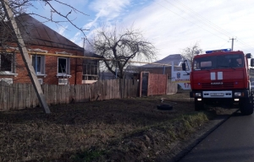](http://www.mchsmedia.ru/news/image/6657718)Фото: пресс-службы ГУ МЧС России по Белгородской области

Пожар произошел в поселке Борисовка. Огонь вспыхнул в жилом доме. В службу спасения с информацией о случившемся обратились взволнованные соседи. Огнеборцы оперативно выехали к месту происшествия.

Возгорание ликвидировали за 23 минуты. Личным составом дежурного караула пожарно-спасательной части №17 из горящего помещения спасен 38-летний собственник дома.

В результате пожара в одной из комнат огнем повреждена мебель и вещи на площади 24 кв. метра, закопчены стены и потолок по всей площади дома.

Скорее всего, пожар случился из-за неосторожности с огнем при курении, сообщает пресс-служба Главного управления МЧС России по Белгородской области.  
  
Материал взят с портала [МЧС Медиа](http://www.mchsmedia.ru/news/item/6657718/)

[**http://www.mchsmedia.ru/news/item/6657718/**](http://www.mchsmedia.ru/news/item/6657718/)

**moe-belgorod.ru**

# Погода в Белгороде на 24 ноября

В среду в областном центре будет ясно и прохладно

09:03, сегодня

МОЁ! Online

[Погода](https://moe-belgorod.ru/news/41)

**[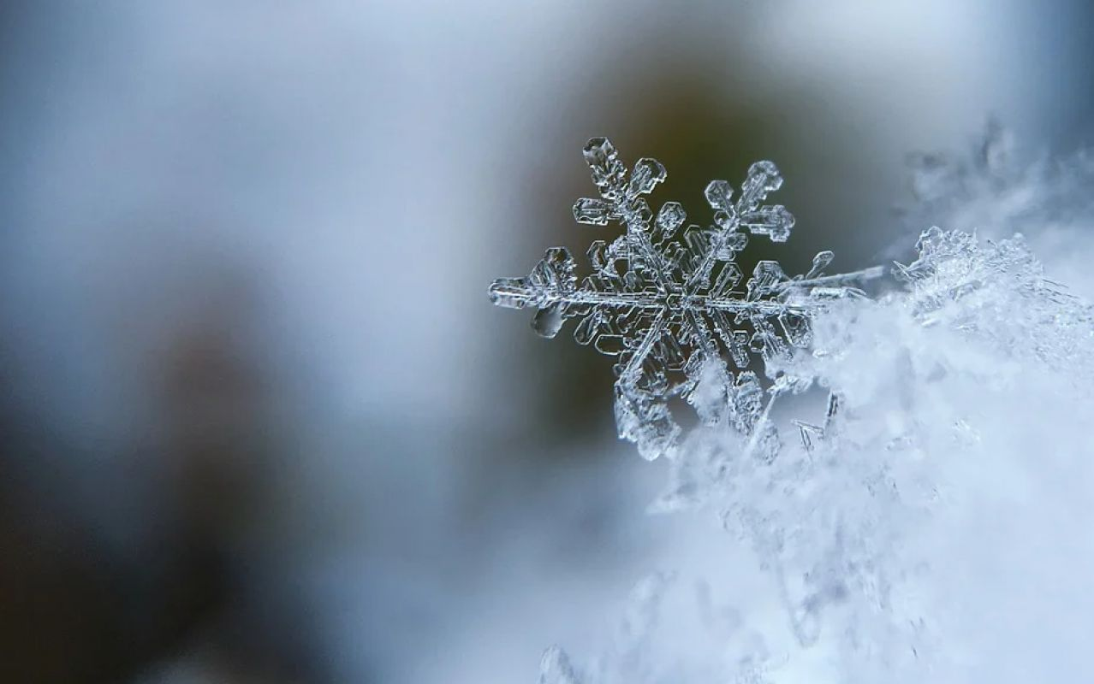](https://moe-belgorod.ru/media_new/1/7/8/6/5/4/0/material_1110258/original_photo-thumb_1920.jpg)**о: pixabay.om

Погода в Белгороде на 24 ноября

Доброе утро, дорогие читатели! Наступил экватор рабочей недели, а значит, пора узнать, какой прогноз подготовили для нас синоптики.

В среду, 24 ноября, белгородцев ожидает ясное небо. Об этом сообщает сервис «Яндекс. Погода». Температура воздуха днём составит 0…-2. Вечером синоптики обещают до 3 градусов мороза, без осадков. Ветер южного направления будет дуть со скоростью 2 — 4 м/с. Атмосферное давление пониженное и составит 754 мм ртутного столба.

Отметим, что по народному календарю 24 ноября Фёдор-мороз. Говорят, что в этот день Фёдор начинает землю студить. Погода стоит холодная. Не зря в народе прозвали этот праздник Студитом. К этому дню крестьяне старались завершить все сельскохозяйственные работы. Верили, что если этого не сделать, то следующий год будет тяжёлым и неурожайным.

Дорогие читатели, желаем вам отличного продолжения недели!  
[**https://moe-belgorod.ru/news/weather/1110258**](https://moe-belgorod.ru/news/weather/1110258)

# В Белгородской области фура догнала КамАЗ

В аварии пострадал молодой мужчина

11:57, сегодня

МОЁ! Online

[Происшествия](https://moe-belgorod.ru/news/1)

**[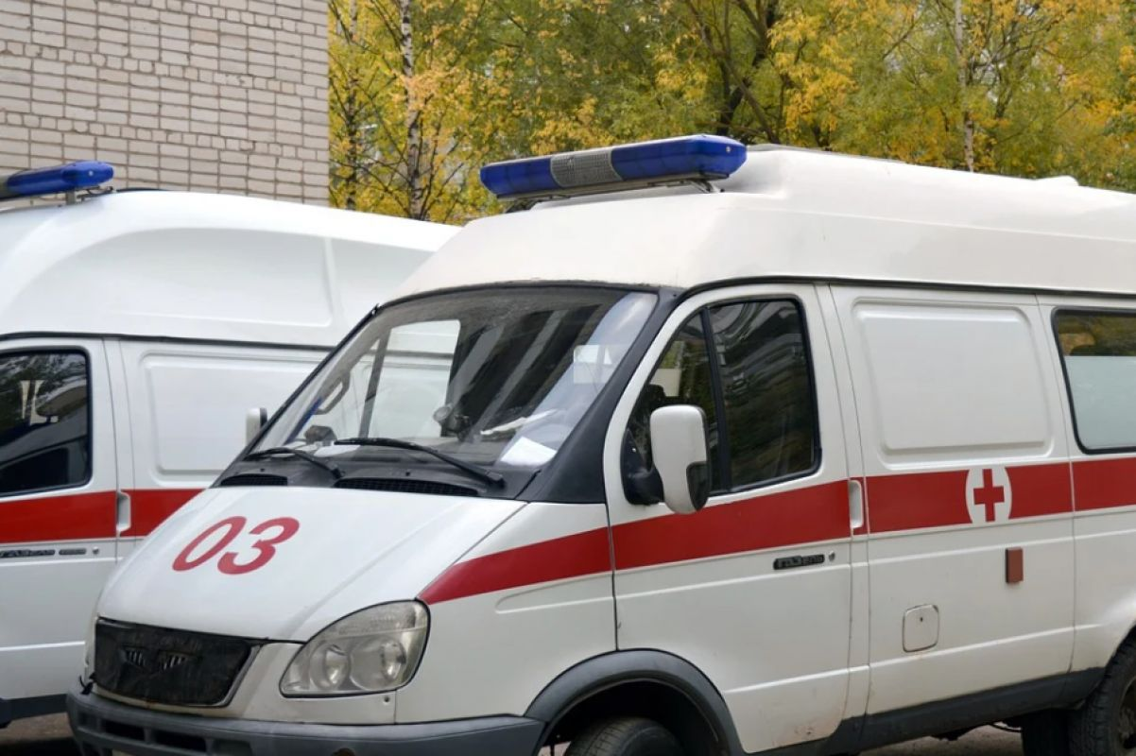](https://moe-belgorod.ru/media_new/1/7/8/6/5/9/0/material_1110288/original_photo-thumb_1920.jpg)**

В Белгородской области фура догнала КамАЗ

В Белгородской области случилось ДТП с участием двух большегрузов. На трассе в Корочанском районе столкнулись «Скания» и КамАЗ.

В пресс-службе регионального УМВД рассказали, что инцидент произошел 23 ноября в 17:30 на 31-м километре автодороги Белгород — М-4 «Дон» — Москва — Воронеж — Ростов-на-Дону — Краснодар — Новороссийск. Предполагаемым виновником аварии стал 31-летний водитель фуры. Он не выдержал дистанцию и догнал попутный грузовик, за рулем которого находился 32-летний мужчина.

В аварии пострадал водитель «Скании». Мужчину пришлось госпитализировать.  
[**https://moe-belgorod.ru/news/incidents/1110288**](https://moe-belgorod.ru/news/incidents/1110288)

# В сеть попало видео последствий ДТП на белгородской трассе

В аварию попали два большегруза

13:00, сегодня

МОЁ! Online

[Происшествия](https://moe-belgorod.ru/news/1)[Я — репортёр](https://moe-belgorod.ru/nn/49)

**[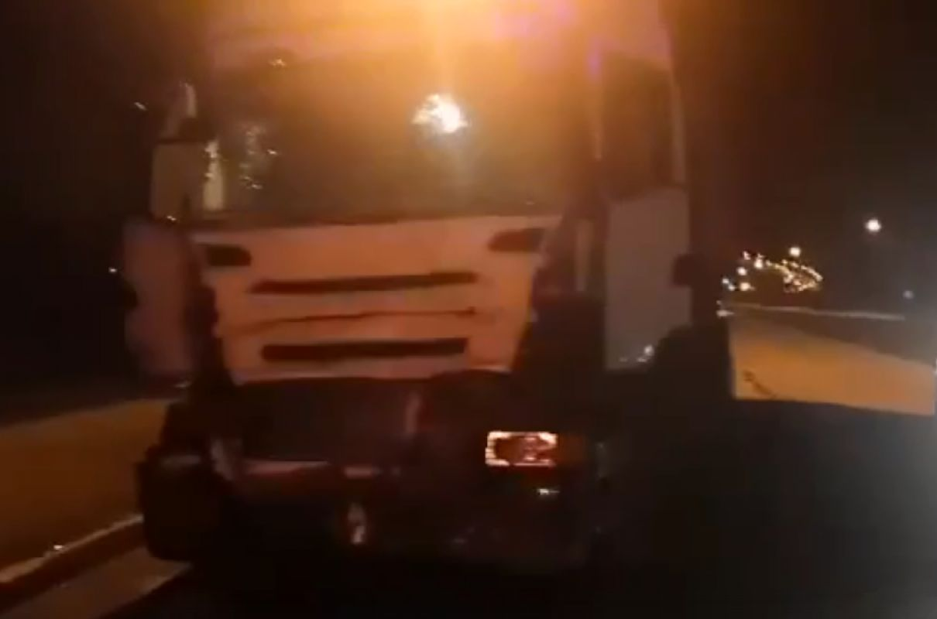](https://moe-belgorod.ru/media_new/1/7/8/6/6/0/4/material_1110296/original_photo-thumb_1920.jpg)**

В сеть попало видео последствий ДТП на белгородской трассе

В Белгородской области появилось видео последствий ДТП в Корочанском районе. Там столкнулись два грузовика.

Напомним, авария случилась 23 ноября на 31-м километре автодороги «Белгород— М4 «Дон» — Москва — Воронеж — Ростов-на-Дону — Краснодар — Новороссийск». Предполагаемым виновником стал 31-летний водитель фуры. Он не выдержал дистанцию и догнал попутный грузовик, за рулем которого находился 32-летний мужчина.

Автор видео с помощью мобильного телефона запечатлел участников происшествия. Автомобили пострадали не сильно, но травмы получил водитель «Скании». Его пришлось госпитализировать. Также в объектив попали сотрудники экстренных служб, которые ликвидировали последствия ДТП.  
[**https://moe-belgorod.ru/news/incidents/1110296**](https://moe-belgorod.ru/news/incidents/1110296)

**31.мвд.рф**

# Информация о ДТП на территории Белгородской области

Сегодня 09:25

23 ноября на территории области совершено 1 дорожно-транспортное происшествие, в результате которого 1 человек получил телесные повреждения.

**Вид ДТП:**

- столкновение.

**Корочанский район:**

По предварительным данным, в 17 часов 30 минут на 31 км федеральной автодороги «Белгород- М4 «Дон» - Москва - Воронеж - Ростов-на-Дону -Краснодар - Новороссийск» 31-летний водитель, управляя автомобилем «Скания R420» в составе с полуприцепом, двигаясь со стороны г. Белгорода в направлении г. Короча, не выбрал безопасную дистанцию до впереди двигавшегося в попутном направлении автомобиля «КамАЗ 552900» в составе с прицепом под управлением 32-летнего водителя и совершил с ним столкновение. В результате ДТП водитель автомобиля «Скания R420» с полученными травмами был госпитализирован.

[**https://31.xn--b1aew.xn--p1ai/news/item/27095430/**](https://31.xn--b1aew.xn--p1ai/news/item/27095430/)

# В Старооскольском городском округе произошло ДТП с участием грузового автомобиля, перевозившего животных

Сегодня 16:46

По предварительным данным, сегодня около 14 часов на шестом километре автодороги «Юго-западный обход города Старый Оскол» 39-летний водитель, управляя грузовым автомобилем «МАЗ» в составе полуприцепа, перевозивший около 150 свиней, вел транспортное средство со скоростью, не соответствующей конкретным дорожным условиям, не справился с управлением и совершил наезд на дорожное ограждение с последующим опрокидыванием транспортного средства.

В результате ДТП водитель автомобиля получил телесные повреждения.

[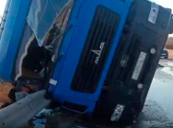](https://static.mvd.ru/upload/site34/document_images/e2(24)-800x600.jpg)[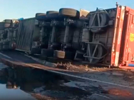](https://static.mvd.ru/upload/site34/document_images/e1(26)-800x600.jpg)

[**https://31.xn--b1aew.xn--p1ai/news/item/27109042/**](https://31.xn--b1aew.xn--p1ai/news/item/27109042/)

**гибдд.рф**

## Информация о ДТП на территории Белгородской области

Ноябрь, 24  09:00

23 ноября на территории области совершено 1 дорожно-транспортное происшествие, в результате которого 1 человек получил телесные повреждения.

**Вид ДТП:**

- столкновение.

**Корочанский район:**

По предварительным данным, в 17 часов 30 минут на 31 км федеральной автодороги «Белгород- М4 «Дон» - Москва - Воронеж - Ростов-на-Дону -Краснодар - Новороссийск» 31-летний водитель, управляя автомобилем «Скания R420» в составе с полуприцепом, двигаясь со стороны г. Белгорода в направлении г. Короча, не выбрал безопасную дистанцию до впереди двигавшегося в попутном направлении автомобиля «КамАЗ 552900» в составе с прицепом под управлением 32-летнего водителя и совершил с ним столкновение. В результате ДТП водитель автомобиля «Скания R420» с полученными травмами был госпитализирован.

## галерея

[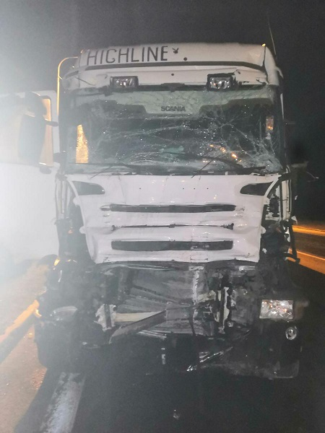](https://static.mvd.ru/upload/site34/document_images/service(305).jpg)

[**https://xn--90adear.xn--p1ai/r/31/news/item/27095090**](https://xn--90adear.xn--p1ai/r/31/news/item/27095090)

## В Старооскольском городском округе произошло ДТП с участием грузового автомобиля, перевозившего животных

Ноябрь, 24  16:47

По предварительным данным, сегодня около 14 часов на шестом километре автодороги «Юго-западный обход города Старый Оскол» 39-летний водитель, управляя грузовым автомобилем «МАЗ» в составе полуприцепа, перевозивший около 150 свиней, вел транспортное средство со скоростью, не соответствующей конкретным дорожным условиям, не справился с управлением и совершил наезд на дорожное ограждение с последующим опрокидыванием транспортного средства.

В результате ДТП водитель автомобиля получил телесные повреждения.

## галерея

[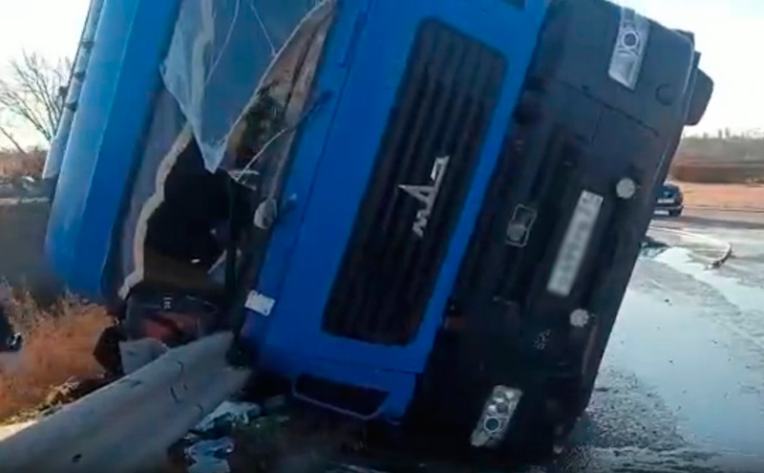](https://static.mvd.ru/upload/site34/document_images/e2(23).jpg)[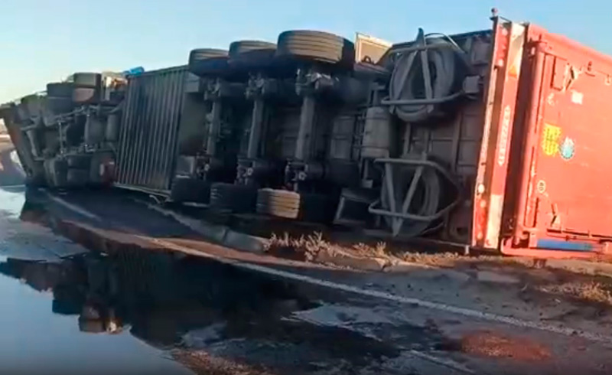](https://static.mvd.ru/upload/site34/document_images/e1(25).jpg)

[**https://xn--90adear.xn--p1ai/r/31/news/item/27109055**](https://xn--90adear.xn--p1ai/r/31/news/item/27109055)

**rodkray31.ru**

# Совбез Грайворонского округа предупредил об опасности первого льда на водоёмах

Фото: [pixabay.com](http://pixabay.com/)

Его формирование зависит от погоды и при отсутствии сильных морозов происходит медленно.

**Тематика**

Социальная сфера

**Категория**

Новость

**Городской округ**

Грайворонский

Совет безопасности администрации городского округа напомнил грайворонцам о мерах предосторожности на водных объектах в период ледостава. Как отметили в ведомстве, ежегодно тонкий лёд становится причиной гибели людей. И среди них чаще всего оказываются дети и рыбаки.

*«Безопасным для человека считается лёд толщиной не менее****10 см****. В устьях рек и притоках его прочность ослаблена. Лёд непрочен в местах быстрого течения, бьющих ключей и стоковых вод, а также в районах произрастания водной растительности, вблизи деревьев и камыша. Если температура воздуха выше 0 градусов держится более трёх дней, то прочность льда снижается на****25%****», — сообщил замглавы администрации округа—секретарь Совета безопасности****Вячеслав Радченко.***

Совет безопасности напомнил об административной ответственности за выход и выезд на лёд в местах, где выставлены запрещающие знаки. Нарушение указанных требований влечёт наложение административного штрафа в размере от **500** до **4000 рублей**. Лёд, образовавшийся на водоемах городского округа, пока не прочен и представляет огромную опасность для жизни населения.

[**https://rodkray31.ru/5750.html**](https://rodkray31.ru/5750.html)

**go31.ru**

# За неделю в Белгородской области горели четыре бани и пекарня



Фото: Сергей Егоров

За прошлую неделю в Белгородской области пожарные выезжали тушить огонь целых 24 раза. Горели сараи, бани, гаражи, автомобиль, ангар, магазин, пекарня и дачный навес.

Целиком сгорели три бани: в посёлке **Казацкая Степь** Губкинского горокруга 20 ноября, в **Белгороде** по улице Обухова и в селе **Мелихово** Корочанского района 21 ноября. В **Майском** огонь повредил у бани потолочное перекрытие. Причина всех возгораний – нарушение правил эксплуатации электроприборов и правил пожарной безопасности.

20 ноября в 17:07 в Валуйках произошёл пожар в **частной пекарне.** Огонь повредил электропроводку на площади 2 м², закоптил стены и потолок на площади 80 м². Предполагаемая причина пожара – нарушение правил пожарной безопасности при эксплуатации бытовых электроприборов.

В этот же день в загоревшемся **гараже** пострадал белгородец 1999 года рождения. Пожар случился в 14 часов на улице 5 Августа областного центра. В результате случившегося огонь повредил салон автомобиля «Тойота Королла», который находился внутри. Мужчина сейчас в больнице.

19 ноября в Старом Осколе по улице Свободы в 14:43 подожгли сарай. Никто не пострадал.

[**https://www.go31.ru/news/3263419/za-nedelu-v-belgorodskoj-oblasti-goreli-cetyre-bani-i-pekarna**](https://www.go31.ru/news/3263419/za-nedelu-v-belgorodskoj-oblasti-goreli-cetyre-bani-i-pekarna)

**belgorod.monavista.ru**

# В Белгородской области изъяли и уничтожили 60 боеприпасов времен Великой Отечественной войны

[БЕЛГОРОД](https://belgorod.monavista.ru/)

В регионе изъяли и уничтожили 60 боеприпасов времен Великой Отечественной войны. Об этом сообщила пресс-служба регионального МЧС.

За прошедшие сутки взрывотехники обезвредили и ликвидировали 60 боеприпасов прошедшей войны. В Белгороде недалеко от улицы Разуменская, во время прогулки...

**Читать полную новость в источнике:**[**belgorodtv.ru**](http://belgorodtv.ru/?p=221748)

[**https://belgorod.monavista.ru/news/4648739/**](https://belgorod.monavista.ru/news/4648739/)

# Информация о ДТП на территории Белгородской области

[БЕЛГОРОД](https://belgorod.monavista.ru/)

23 ноября на территории области совершено 1 дорожно-транспортное происшествие, в результате которого 1 человек получил телесные повреждения.

Вид ДТП:

- столкновение.

Корочанский район:

По предварительным данным, в 17 часов 30 минут на 31 км федеральной автодороги...

**Читать полную новость в источнике: [xn--b1aew.xn--p1ai](https://31.xn--b1aew.xn--p1ai/news/item/27095430/" \t "_blank)**

[**https://belgorod.monavista.ru/news/4648194/**](https://belgorod.monavista.ru/news/4648194/)

**oskol.city**

# В селе Котеневка Старооскольского округа загорелся жилой дом

Ева Потапова СЕГОДНЯ, 11:00 [ПРОИСШЕСТВИЯ](https://oskol.city/news/incidents/)

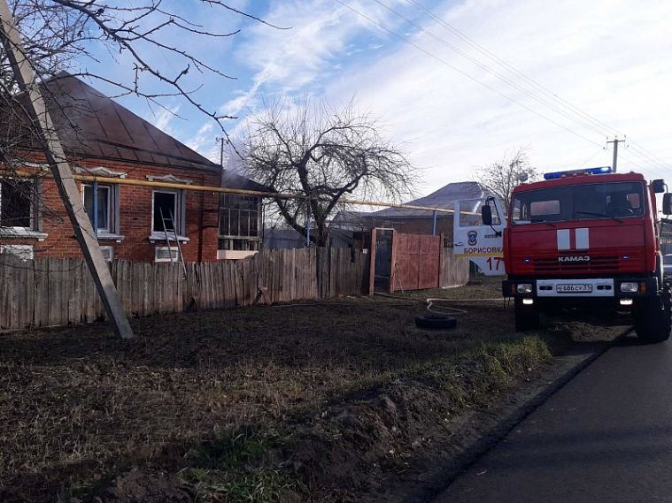

Во вторник, 23 ноября вечером в селе Котеневка Старооскольского горокруга загорелся жилой дом, пострадавших нет, сообщили в пресс-службе МЧС по Белгородской области.

ЧП произошло в помещении, где никто не жил. Огонь повредил кровлю на площади 60 квадратных метров. Предполагаемая причина пожара - поджог.

В течении часа возгорание было полностью ликвидирован.

Сотрудники МЧС напоминают жителям о соблюдении правил пожарной безопасности для сохранения жизни и имущества.  
[**https://oskol.city/news/incidents/80578/**](https://oskol.city/news/incidents/80578/)

**bel-pobeda.ru**

# Дополнительные интеллектуальные видеосистемы появятся в микрорайонах Белгорода

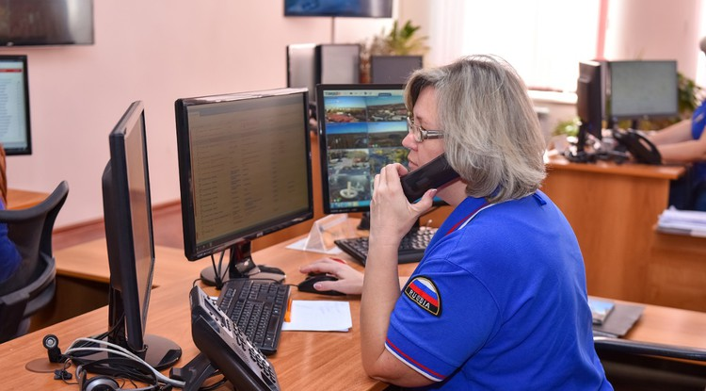Фото: Пресс-служба губернатора и Правительства Белгородской области

Они помогут управам бороться со стихийными свалками и вандализмом.

**Тематика**

Социальная сфера

**Категория**

Новость

Дополнительные интеллектуальные видеосистемы появятся в микрорайонах Белгорода. Они помогут управам бороться со стихийными свалками и вандализмом.

Сейчас такие фотоловушки уже используют в некоторых местах, где нет электропитания или канала связи. Они способны снимать движущиеся объекты, а также имеют инфракрасную подсветку с дальностью до **30 метров**. Она позволяет фотографировать в ночное время. Затем оборудование автоматически передаёт снимки на электронную почту управ. Сейчас техника установлена на бульваре Юности и улицах Почтовая, Рабочая и Виктора Лосева.

Отметим, что на протяжении нескольких лет сотрудники управления ГОЧС тестировали различные варианты видеокамер и фотоловушек, которые предлагают разработчики. Результатом стал проект интеллектуализации видеосистем, который направлен на профилактику административных правонарушений и обеспечение безопасности жителей областного центра. Реализовать идею специалисты управления ГОЧС планируют уже в **начале 2022 года**.

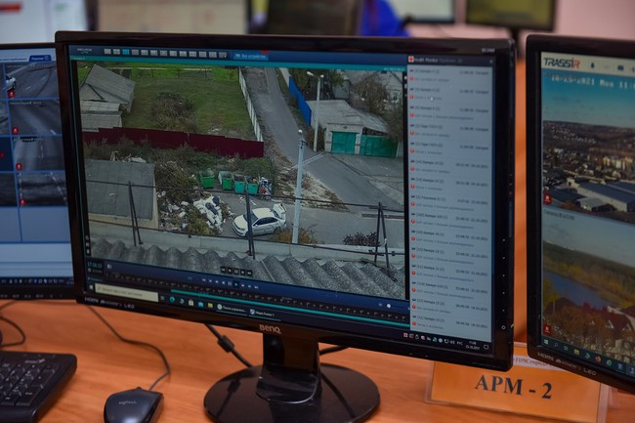Фото: Пресс-служба губернатора и Правительства Белгородской области

В единой дежурно-диспетчерской службе сейчас фиксируются изображения с **777 камер**видеонаблюдения. При финансовой поддержке (дотация) из областного бюджета город дополнительно закупает ещё **50 видеокамер**для развития общей сети видеонаблюдения.

[**https://bel-pobeda.ru/news/10525.html**](https://bel-pobeda.ru/news/10525.html)

**znamya31.ru**

# Белгородские синоптики проинформировали о погоде на 25 ноября

Фото: [pexels.com](http://pexels.com/)

Без существенных осадков.

**Тематика**

Происшествия

**Категория**

Новость

Белгородские синоптики прогнозируют завтра, **25 ноября**, на территории региона переменную облачность. Без существенных осадков. Ветер юго-западный **8–13 м/с.**

*«Температура воздуха ночью****4–9 градусов****мороза, днём****от 1 градуса****мороза****до 4 градусов****тепла», — сообщили в пресс-службе МЧС по Белгородской области.*

В Белгороде ночью ожидается **4–6 градусов**мороза, днём **от 1 до 3 градусов**тепла**.**

[**https://znamya31.ru/proisshestviya/18928.html**](https://znamya31.ru/proisshestviya/18928.html)

**prostor31.ru**

# Губкинцы смогут посетить виртуальный музей пожарной охраны

Фото: ГУ МЧС России по Белгородской области

Интернет-портал имеет удобный и интуитивно понятный интерфейс, который позволяет найти необходимую информацию.

**Тематика**

Безопасность

**Категория**

Новость

**Городской округ**

Губкинский

Интерактивная пожарно-техническая выставка – это современный специализированный Интернет-портал, созданный при поддержке МЧС России. Он поддерживается Всероссийским добровольным пожарным обществом. Главная его цель – обучение населения культуре безопасного поведения, сохранения исторической памяти и положительного опыта деятельности в области пожарной охраны и добровольчества, популяризации пожарно-спасательного дела, профессии пожарного и спасателя, а также чтобы увековечить память пожарных и спасателей, погибших при исполнении служебных обязанностей.

Интернет-портал является универсальным: проект сочетает в себе функции информационного и образовательного портала, а также справочного сервиса. Он ориентирован на максимально широкую аудиторию, которая включает как население, так и специалистов в области пожарной безопасности.

Интернет-портал имеет удобный и интуитивно понятный интерфейс, который позволяет найти необходимую информацию.

На портале размещены виртуальные музеи разных городов, которые рассказывают об истории образования гражданской обороны. В виртуальном музее для посетителей организованы виртуальные экскурсии с представлением выставочных экспозиций. Посетители узнают историю становления и развития пожарной охраны в России, увидят экспонаты разных лет на противопожарную и спасательную тематику.

Виртуальный музей пожарной охраны открыт для посещения в любое время. Ознакомиться с пожарно-технической выставкой Белгородской области можно по ссылке – [**https://xn—b1ae4ad.xn—p1ai/region/69**](https://xn--xnb1ae4ad-189d.xn--xnp1ai-4g0c/region/69).

[**https://prostor31.ru/vse-publikacii/12465.html**](https://prostor31.ru/vse-publikacii/12465.html)

**ivnya-online.ru**

# Два ДТП произошли в Ивнянском районе

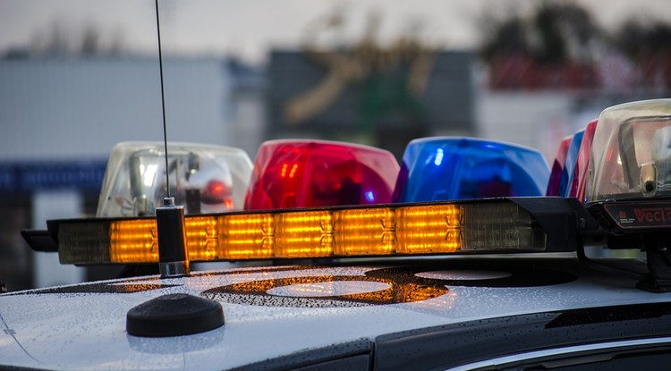Фото: [pixabay.com](http://pixabay.com/)

Водители с телесными повреждениями доставлены в Яковлевскую райбольницу.

**Тематика**

Происшествия

**Категория**

Новость

**Район**

Ивнянский

Два ДТП произошли на федеральной автодороге М-2 «Крым» неподалеку от поворота на хутор Гремучий и мемориала «Курская дуга». В результате аварий телесные повреждения получили оба водителя транспортных средств, сообщил врио начальника отделения ГИБДД ОМВД России по Ивнянскому району **Игорь Польшиков**.

*«В ходе расследования установлено, что****8 ноября****49-летний водитель грузового фургона иностранной марки из Московской области при движении со стороны Курска в направлении Белгорода допустил выезд транспортного средства на правую обочину, – уточнил старший лейтенант полиции. – При попытке вернуть транспортное средство на проезжую часть мужчина не справился с управлением. Фургон выехал на встречную полосу автодороги, а затем опрокинулся на левую обочину».*

**11 ноября**24-летний водитель автомобиля «ДАТСУН ОН-ДО» при движении со стороны Курска в направлении Белгорода не выбрал безопасную скорость движения, выехал на правую обочину и не справился с управлением транспортного средства. В результате автомобиль столкнулся с попутно двигавшимся «КамАЗом», после чего врезался в придорожное дерево.

[**https://ivnya-online.ru/proisshestviya/3851.html**](https://ivnya-online.ru/proisshestviya/3851.html)